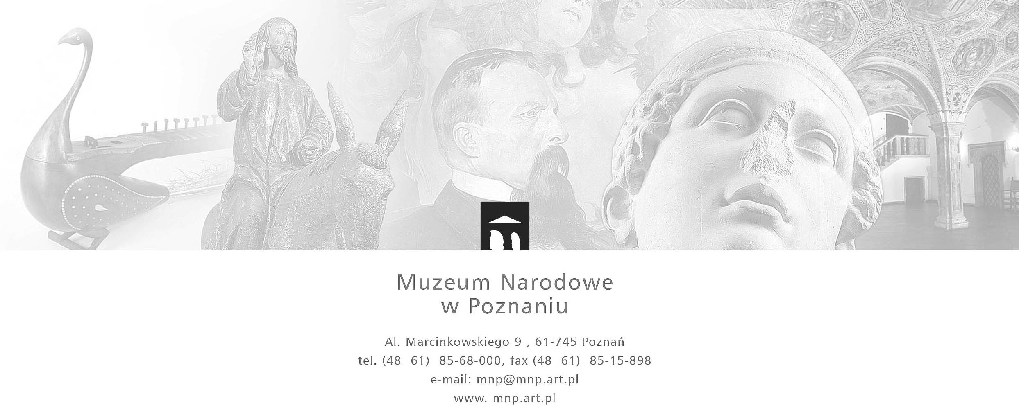
AZ-6/U/2021 - Postępowanie prowadzone w oparciu o wewnętrzny Regulamin udzielania zamówień publicznych o wartości nieprzekraczającej kwoty 130 000 zł

Zamawiający:
Muzeum Narodowe w Poznaniu Poznań, 01.02.2021 r.
Al. Marcinkowskiego 9
61-745 Poznań
ZAPYTANIE OFERTOWE
- Muzeum Narodowe w Poznaniu zwraca się z prośbą o złożenie oferty na:
Dostawa środków czystości dla Muzeum Narodowego w Poznaniu i jego oddziałów – zgodnie z opisem przedmiotu zamówienia stanowiącym załącznik nr 1 do niniejszego zapytania; znak sprawy AZ-6/U/2021

- Opis przedmiotu zamówienia – załącznik nr 1 do zapytania
- Miejsce dostarczenia
1 | Muzeum Narodowe w Poznaniu (Gmach Główny), Al. Marcinkowskiego 9, 61-745 Poznań, wjazd od ul. Ludgardy
2 | Muzeum Historii Miasta Poznania (ratusz). Stary Rynek 1, Poznań
3 | Muzeum Sztuk Użytkowych, Góra Przemysła 1, Poznań
4 | Wielkopolskie Muzeum Wojskowe, Stary Rynek 9, Poznań
5 | Muzeum Instrumentów Muzycznych, Stary Rynek 46-47, Poznań
6 | Muzeum Etnograficzne, ul. Grobla 25, Poznań
7 | Muzeum Pałac w Rogalinie, ul. Arciszewskiego 2, Rogalin
8 | Muzeum Adama Mickiewicza w Śmiełowie
9 | Muzeum Zamek w Gołuchowie
10 | Pracownia Konserwacji Tkanin, ul. Półwiejska 35, Poznań
- Termin wykonania zamówienia: w ciągu 7 dni od przesłania przez Zamawiającego zamówienia mailem. Dostawa do oddziałów z pozycji 2 do 10 zrealizowana ma być jednorazowo, natomiast do Gmachu Głównego z pozycji 1 dostawa będzie realizowana w trzech partiach, w oparciu o cząstkowe zamówienia przesłane przez Zamawiającego.
- Sposób płatności: przelew na rachunek bankowy wskazany w fakturze, w terminie do 30 dni.
- Opis kryteriów wyboru oferty: cena 100%
- Ofertę należy złożyć na formularzu ofertowym stanowiącym załącznik nr 2 do niniejszego zapytania, dołączyć formularz cenowy – załącznik 3 oraz przesłać za pośrednictwem poczty elektronicznej na adres mailowy a.szymanska@mnp.art.pl w terminie do dnia 08.02.2021r. do godziny 11.00
- Oferty złożone po terminie nie będą rozpatrywane.
- Zamawiający zastrzega sobie możliwość nieudzielenia zamówienia objętego niniejszym postępowaniem a Wykonawcom nie przysługuje z tego tytułu żadne roszczenie. Informacja o nieudzieleniu zamówienia zostanie podana do wiadomości publicznej na stronie internetowej Zamawiającego.
- Wszelkie informacje dotyczące postępowania (szczególnie odpowiedzi Zamawiającego na zadawane przez Wykonawców pytania, informacja o wyniku postępowania) udostępnione zostaną na stronie internetowej Zamawiającego: https://bip.mnp.art.pl/zamowienia-publiczne/zapytanie-ofertowe

Załączniki ……………………………………………………………
- Opis przedmiotu zamówienia Kierownik Zamawiającego
- Formularz ofertowy
- Formularz cenowy
- Inf. RODO

